**MEMORIA**

2021

COPRAD

Corporación profesional de   
Alzheimer y otras demencias

Contenido

Directorio periodo 2021 -2023 3

**ENERO** 4

**Marzo** 5

**Abril** 6

**Junio** 7

**Julio** 8

**Agosto** 9

**Septiembre** 13

**Noviembre** ………………………………………………………………………………………………………………………………… 16

Directorio Periodo 2021-2023

Presidente: Benjamin Chacana Ponce

Vicepresidente: Andrea Slachevsky Chonchol

Secretario: Cristóbal Mardones Ortega

Tesorero: Sonia Jungjohann Ribbeck

Directora: Loreto Olavarría Vera

# **ENERO**

Reunión con CESFAM EL Tabo

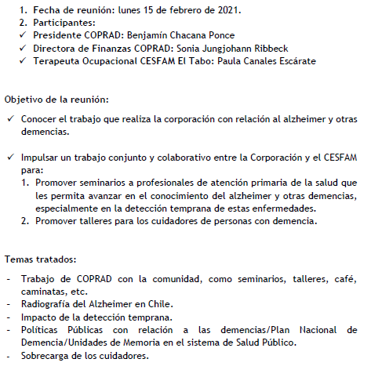

# **Marzo**

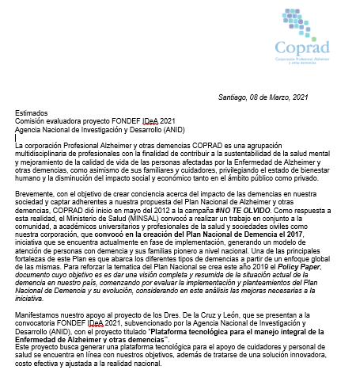

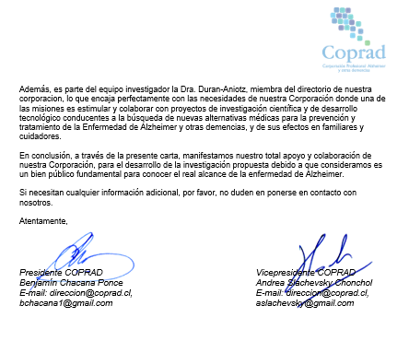

# **Abril**

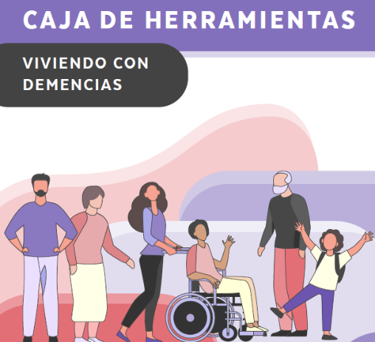

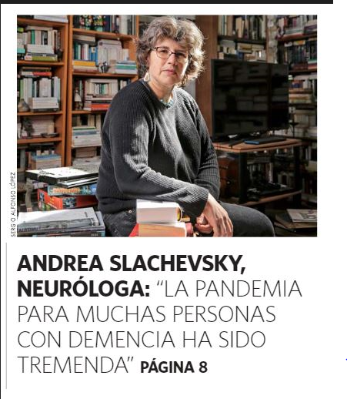

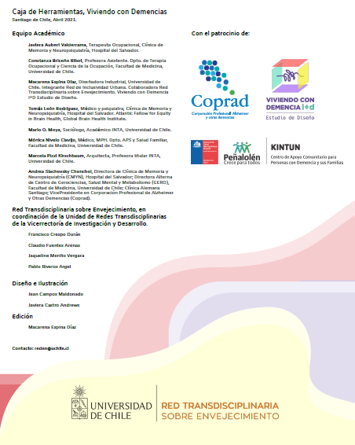

El Mercurio

# **Junio**

Estudio en PUC de proyecto de investigación sobre Alzheimer, participa COPRAD

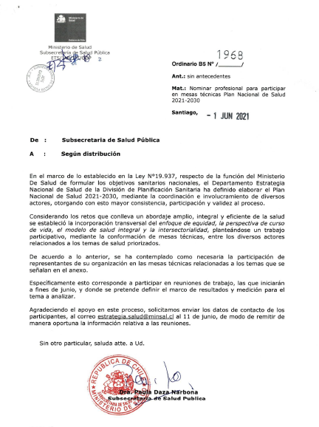

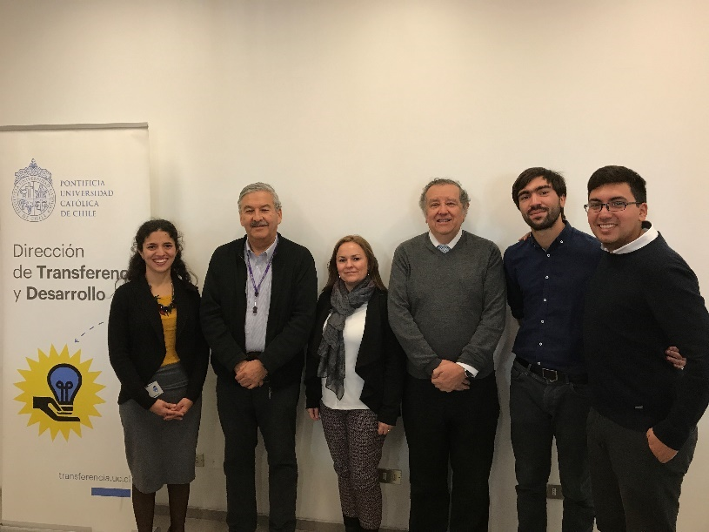

# **Julio**

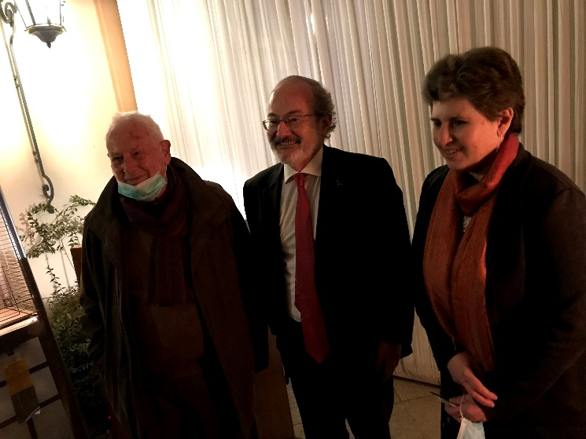

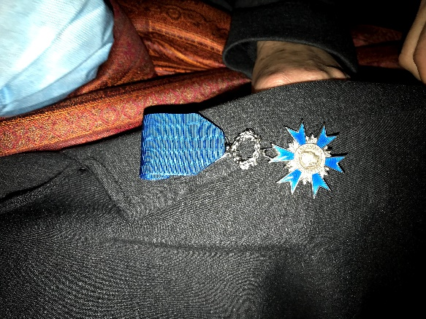

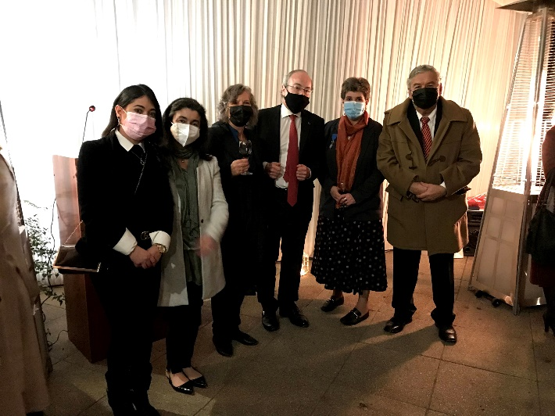

# **Agosto**

Seminario en Colegio de Ingenieros

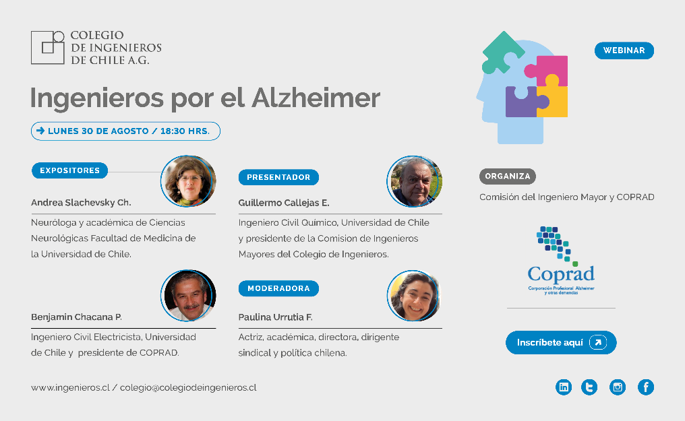

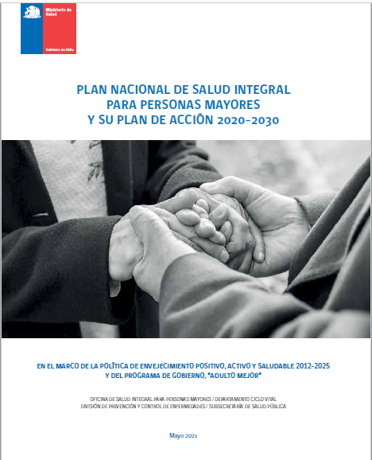



CAFÉ ALZHEIMER AGOSTO

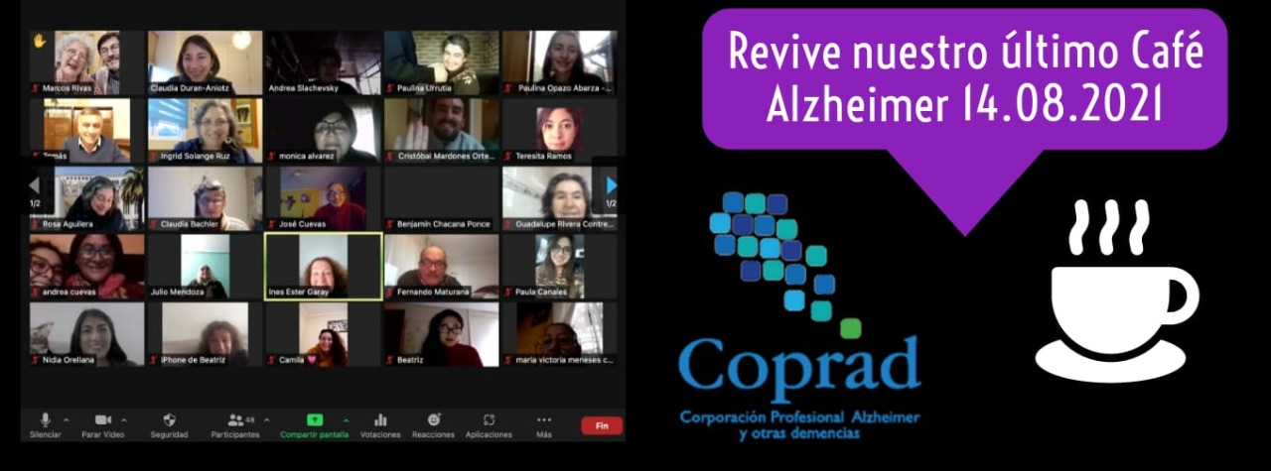

**REVIVE NUESTRO ULTIMO CAFÉ ALZHEIMER**

Cerca de 60 participantes conectados a lo largo de Chile participaron de una nueva versión del Café Alzheimer. Nos acompañaron personas de Santiago, El Quisco, Antofagasta, Calama, Alto Hospicio, Punta Arenas, Viña del Mar, entre otros.

Tomas Galván inicio el conversatorio comentándonos su experiencia como cuidador de su esposa diagnosticada con Alzheimer, nos recalca la importancia que ha sido para el amor incondicional para postergar la posibilidad de institucionalización y del impacto que le ha traído en su vida laboral

# **Septiembre**

Convenio con la embajada de Francia, Instituto Frances y COPRAD para becar   
a un profesional de la salud pública para una pasantía en Francia.

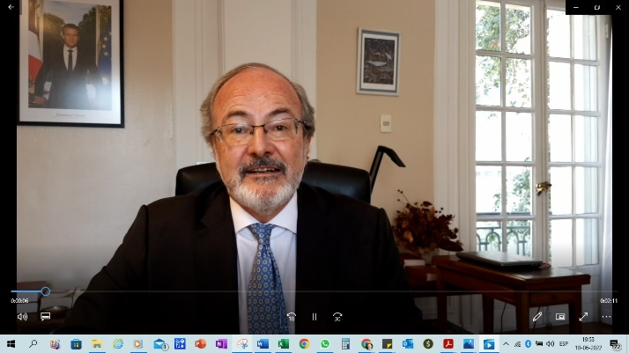

Embajador de Francia Sr. Roland Dubertrand

Capsulas desarrolladas en CESFAM El Tabo relacionadas con el mes mundial del Alzheimer.

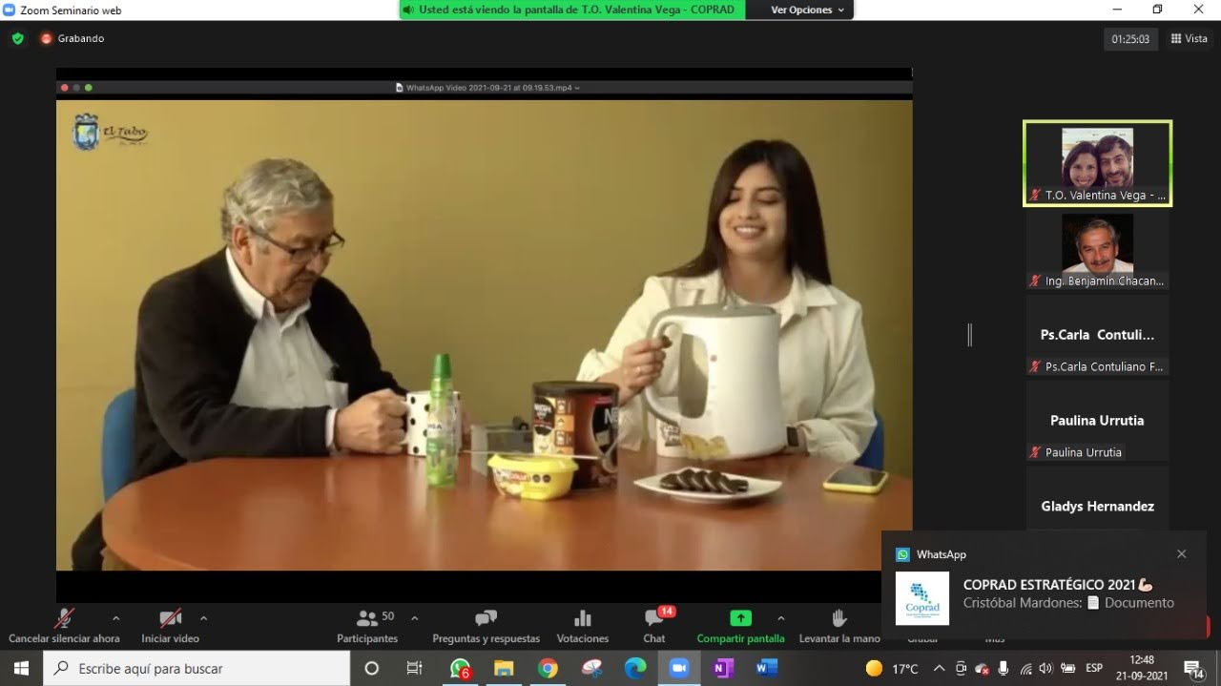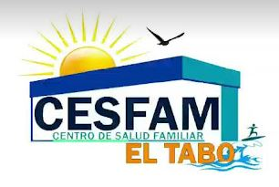

Envista en CNN en medianoche a la vicepresidenta de COPRAD Dra. Andrea Slachevsky

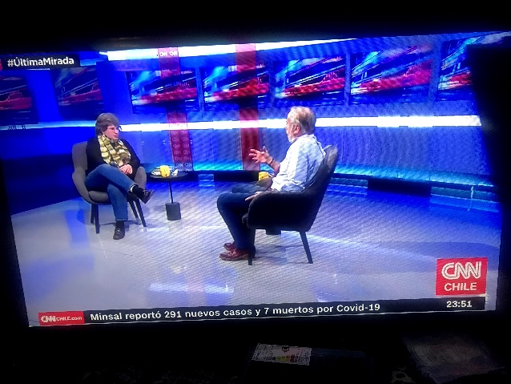

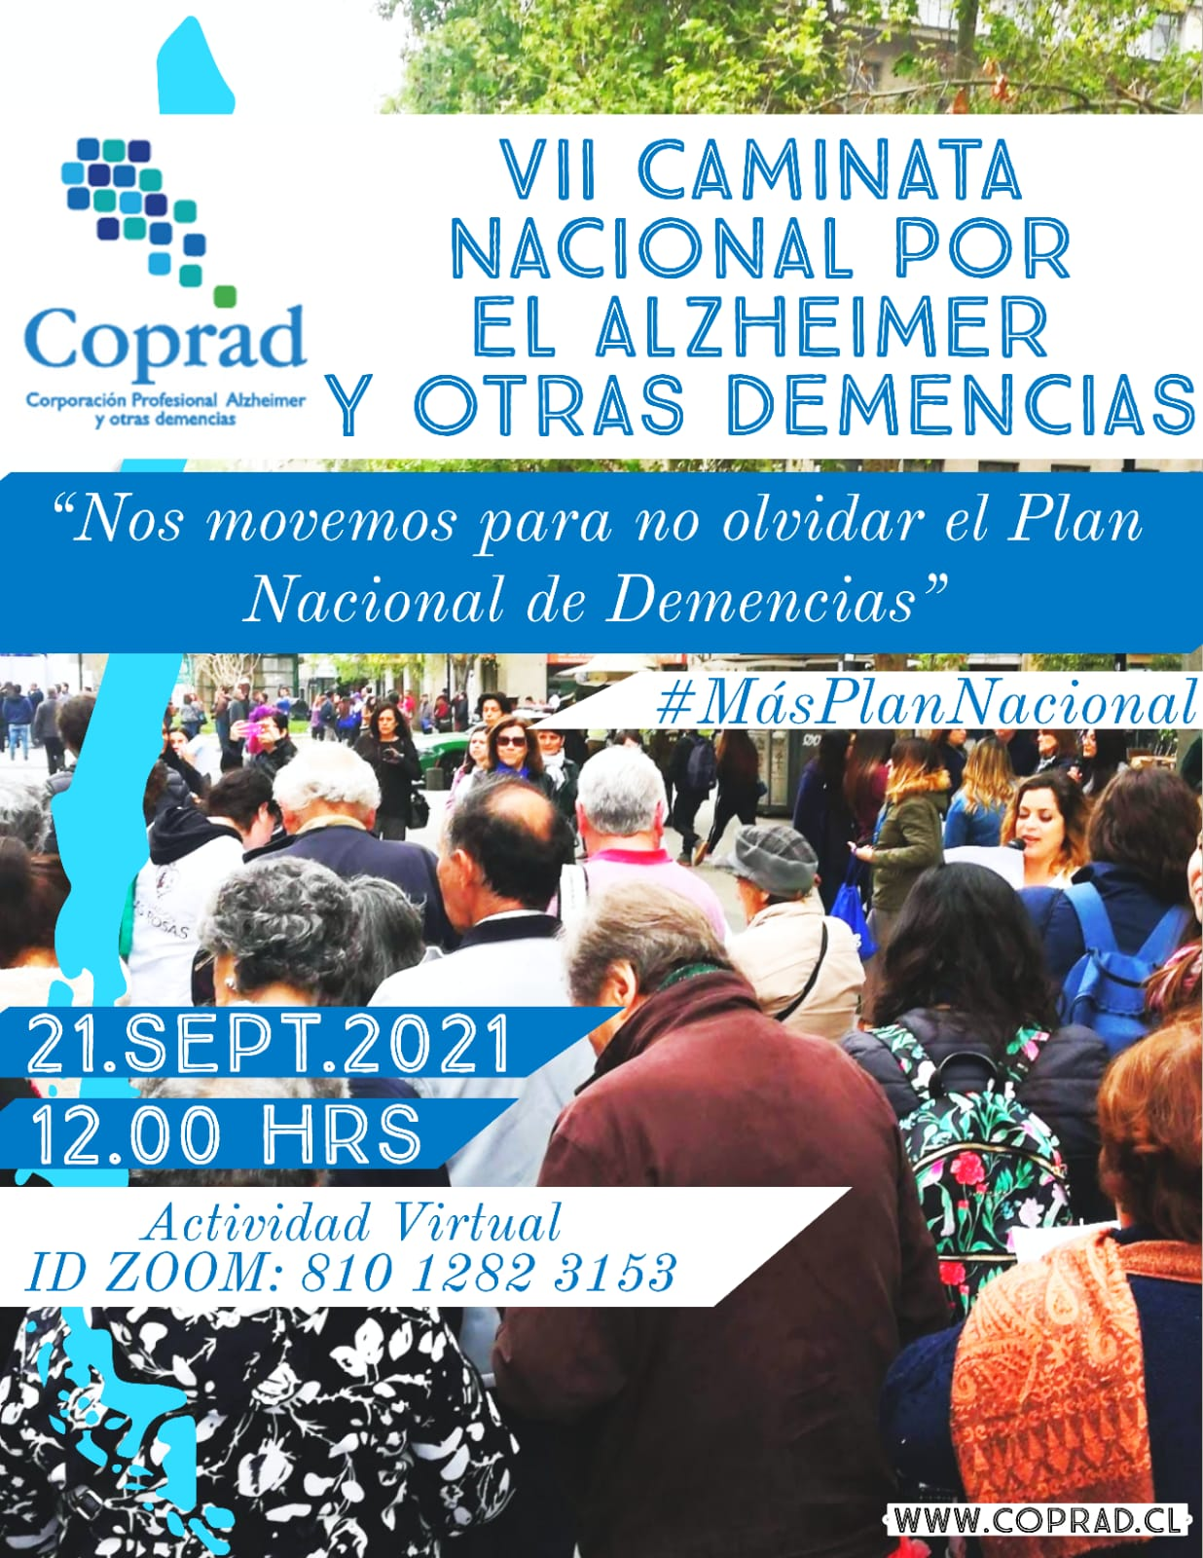

Invitación al canal 13 a COPRAD para hablar sobre el Alzheimer en el mes de septiembre





**NOVIEMBRE**

